5. dan: Kobarid – Tolmin – Idrija
V Kobaridu sva imela za razliko od drugih krajev, lokalnega vodnika, saj nama je prijatelj, ki živi tam, razkazal posebne kotičke. Najprej smo odšli v priljubljen lokal Cinca Marinca, nato pa nama je razkazal Hišo Polonka, ki je del Hiše Franko. Ker je tam zaposlen, nama je lahko dal za poskusiti piva, ki jih varijo sami.
V Kobaridu smo si ogledali še spomenik Simona Gregorčiča, nato pa naju je usmeril do reke Nadiže, kjer sva se lahko kopala dlje časa, saj je bila to končno voda z več kot 20°C. Pravijo, da ima celo zdravilno moč. Po osvežitvi v Nadiži, sva si ogledala še Tolminski grad, Kozlov rob, Nemško kostnico iz 1. svetovne vojne, Park Narave Sovodenj ter lokacijo, kjer se dogajajo Metaldays.
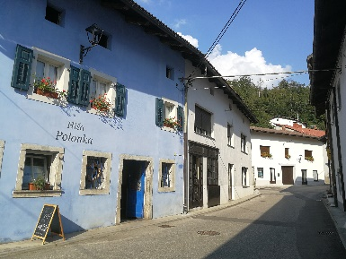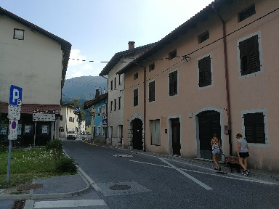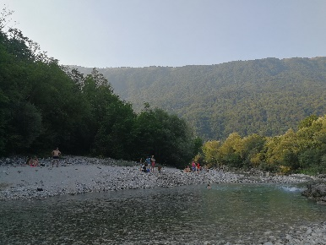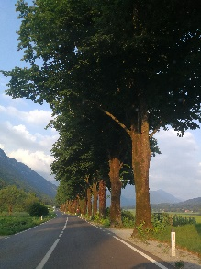
V Tolminu, ki je upravno središče tega območja, se nisva zadržala dolgo, saj je bilo že bolj pozno, Idrijo pa sva si želela ogledati še podnevi. Na poti do Idrije sva se ustavila še pri Mostu na Soči ter si pogledala tamkajšnje čudovito jezero.
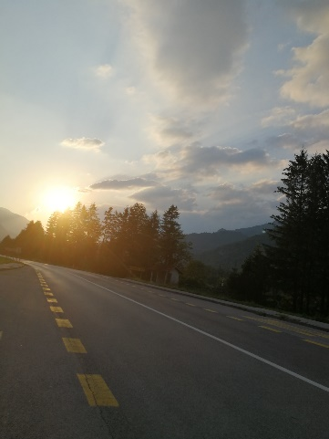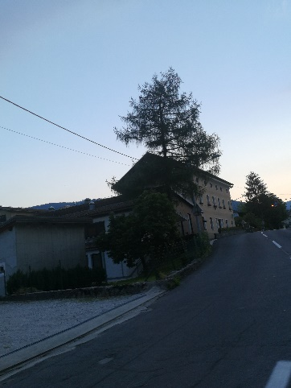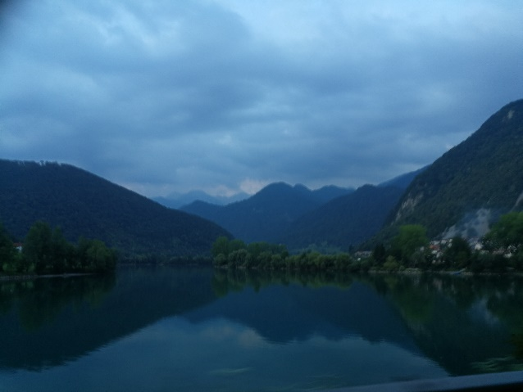
Idrija se nama je zdela izmed vseh ogledanih mest, eno najlepših. Znana je po živem srebru, dediščina le – tega je vpisana na UNESCOV seznam svetovne kulturne dediščine. Ogledala sva si renesančni grad Gewerkenegg, trgovinico s čipkami ter se sprehodila ob reki Idrijci.
Idrije nisva mogla zapustiti, ne da bi poizkusila idrijske žlikrofe, s krompirjem polnjene testenine. Izvedela sva, da so celo prvi slovenski proizvod, ki so pridobili ZTP, zajamčeno tradicionalno posebnost EU, kar pomeni da sta zaščiteni receptura in način priprave. Poizkusila sva jih v Gostilni pri Škafarju, kamor pa se bova zagotovo še vrnila, saj je njihove popularne tortice s čipko Rezi na žalost zmanjkalo. Sva pa se posladkala z domačim jabolčnim zavitkom in palačinkami. Vesela in debela sva se vrnila v Ljubljano.
